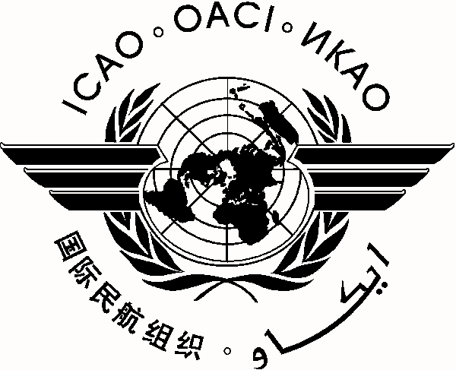 | ATTACHMENT B / ADJUNTO B | CAPSCA SCM/2
International Civil Aviation Organization /
Organización de Aviación Civil Internacional
 | South American Office (SAM)/Oficina para Sudamérica (SAM)
ICAO Cooperative Arrangement for the Prevention of Spread of Communicable Disease through Air Travel (CAPSCA) – Americas Project
Second Steering Committee Meeting (SCM/2)/

Acuerdo de Cooperación de la OACI para Prevenir la Propagación de Enfermedades Transmisibles por Vía Aérea (CAPSCA) – Proyecto para las Américas
Segunda Reunión del Comité Ejecutivo (SCM/2)
 | (CAPSCA SCM/2)
Dallas Fort Worth International Airport, United States, 22 to 23 June 2010 /
Aeropuerto Internacional de Dallas Fort Worth, Estados Unidos, 22 y 23 de junio de 2010

REGISTRATION FORM / FORMULARIO DE REGISTRO

1. | Name  Nombre
2. | Position  Cargo
3. | Organization  Organización
4. | Country  País
5. | Telephone  Teléfono
6. | Fax
7. | E-mail  Correo-e

Please return this form to: / Por favor regrese este formulario a:

E-mail: mail@lima.icao.int
Fax: + 511 611-8689

